Консультация для родителей.

«Роль детской книги в речевом развитии
ребенка».

УЧИМСЯ РАССКАЗЫВАТЬ

Массовое явление, связанное с низким уровнем речевого развития детей, обусловлено серьезными причинами. Компьютер широко вошел в нашу повседневную жизнь. Дети мало общаются, их речевой опыт ограничен, языковые средства несовершенны. Потребность речевого общения удовлетворяется недостаточно. Разговорная речь бедна, малословна. Резко снизился интерес детей

- чтению. Социальные проблемы общества не позволяют родителям уделять достаточно внимания всестороннему развитию своих детей.

Ребенок-дошкольник является своеобразным «читателем».
Слово «читатель» по отношению к дошкольному возрасту условно.

- действительности это слушатель, чья встреча с книгой полностью определяется взрослым человеком, начиная от выбора текста для чтения и кончая продолжительностью общения с книгой. От взрослого в большей степени зависит и то, станет ли ребенок настоящим, увлеченным читателем или встреча с книгой в дошкольном возрасте мелькнет случайным, ничего не значащим эпизодом в его жизни.

Но, чем же так страшно детское «не чтение»?

Во-первых, обедняется словарный запас и как следствие, понижается уровень интеллектуальных возможностей.

Во-вторых, нарушается процесс социализации, вхождения в общество, знакомство с его моральными и духовными ценностями, что порождает конфликт.

В-третьих, не читающие дети, вырастая, не приучают к книге своих детей, что постепенно ведет к духовному отчуждению представителей различных поколений в семье. Формально – люди грамотны, они пишут, и читают, но уметь читать – не значит складывать из букв слова, это значит понимать прочитанное, вникать в смысл текста.

Одна из самых важных задач обучения дошкольников родному языку – развитие связной речи. Каждый ребенок должен уметь содержательно, грамматически правильно, связно и последовательно излагать свои мысли. Это поможет ему преодолевать молчаливость и застенчивость, быть общительным, уверенным в своих силах. В то же время речь ребенка должна быть живой, непосредственной, выразительной.

После пяти лет, когда у ребенка появляется достаточно большой запас знаний об окружающем мире, он с удовольствием начинает придумывать, сочинять, проявляя творчество.

Помочь ребенку в придумывании рассказов и историй можно разными способами:

- в название хорошо знакомой сказки добавить слово, обозначающее какой-либо предмет. Например, «Волк, семеро козлят и компьютер», «Мальчик-с-пальчик и паровоз» и т.п.;

- сюжет знакомой сказки переместить в другое время и пространство. Например, «Жили-были старик со старухой в наши дни», «Красная Шапочка на необитаемом острове» и

т.п.;

- предложить ребенку изменить концовку сказки, используя прием введения в сюжетное повествование какого-либо предмета, явления. Например, медвежата из сказки «Два жадных медвежонка» вместо сыра съедают таблетку от жадности;

- предложить заглянуть в прошлое или будущее сказочных героев: что было

- раньше с тем или иным героем, что может произойти потом; написать письмо своему любимому герою или автору сказки;

- сочинить разговор сказочных персонажей по телефону (на любую тему);

- придумать сказку по опорным словам. Например, ласточка, девочка, кот;

- рассказать историю от лица любого героя или предмета;

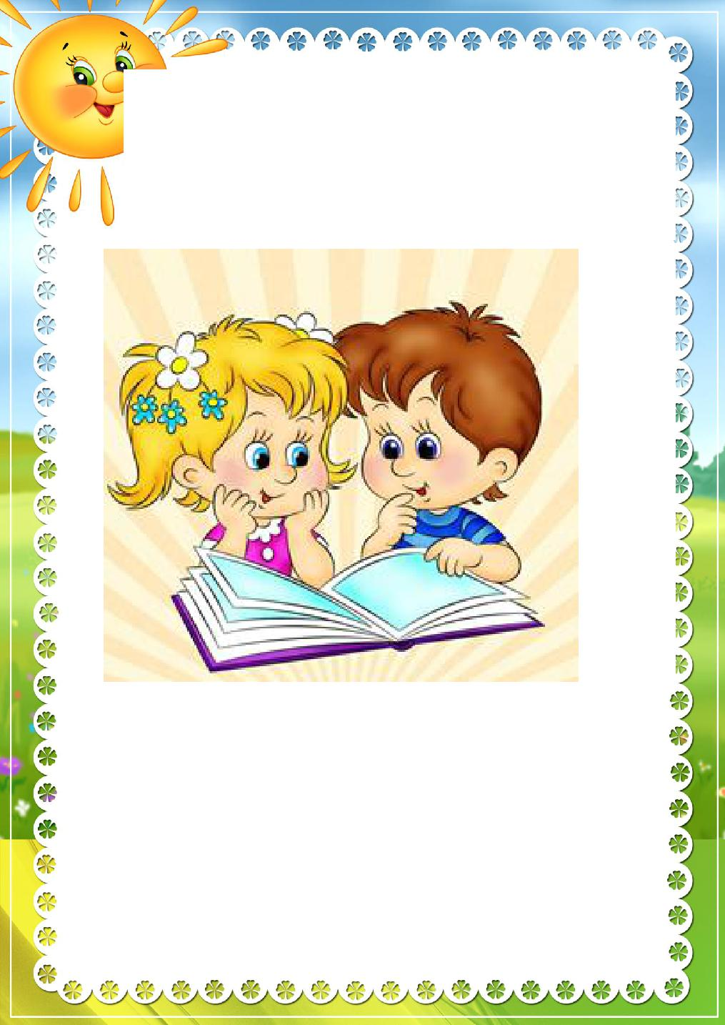
- описать одно и то же событие с разных точек зрения. Например, от лица веселого человека и грустного человека и т.д.

- Очень хорошо сделать альбом детских рассказов, дать ему интересное название, предложить ребенку нарисовать к каждому рассказу иллюстрации. Это будет толчком для развития детского творчества.

Воспитатель: Невская К.В.
2013г.

